การออมเงิน



การออม คือ รายได้เมื่อหักรายจ่ายแล้วจะมีส่วนซึ่งเหลืออยู่ ส่วนของรายได้ที่เหลืออยู่ซึ่งไม่ได้ถูกใช้สอยออกไปนี้เรียกว่า เงินออม Incomes-Expenses=Savings

โดยทั่วไป การออม จะเกิดขึ้น ก็ต่อเมื่อบุคคลนั้นมีรายได้มากกว่าการจ่ายของเขา ทางที่จะเพิ่มเงินออมให้แก่ บุคคล อาจทำได้โดย การพยายามหาทางเพิ่มรายได้ให้มากขึ้นด้วยการทำงานมากขึ้น ใช้เวลาว่างในการหารายได้พิเศษ หรือการปรับปรุงงาน ที่ทำอยู่ให้มีประสิทธิภาพมีรายได้สูงขึ้น เป็นต้น นอกจากนั้น การลดรายจ่าย ลงด้วยการรู้จักใช้จ่าย เท่าที่จำเป็น และเหมาะสมก็จะทำให้มีการออมเกิดขึ้นได้เหมือน

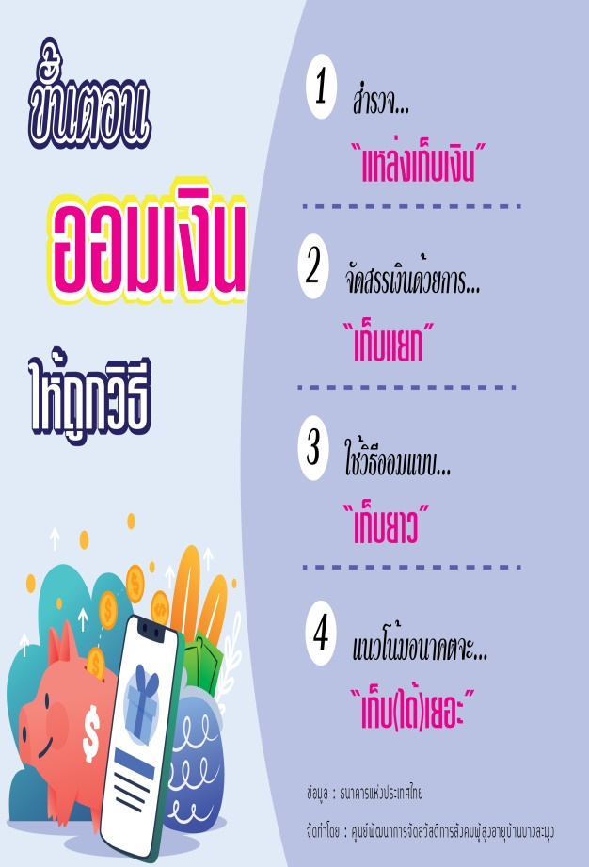



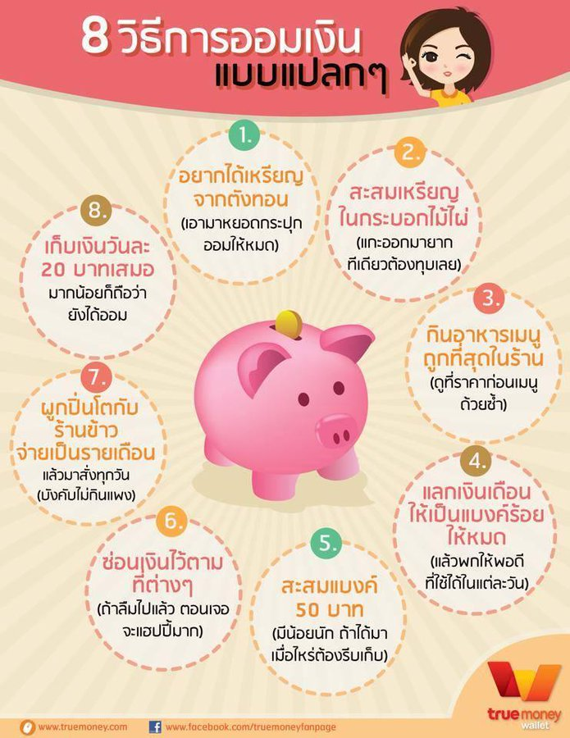



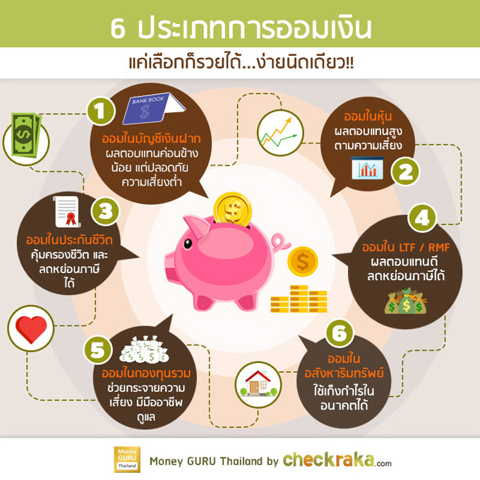

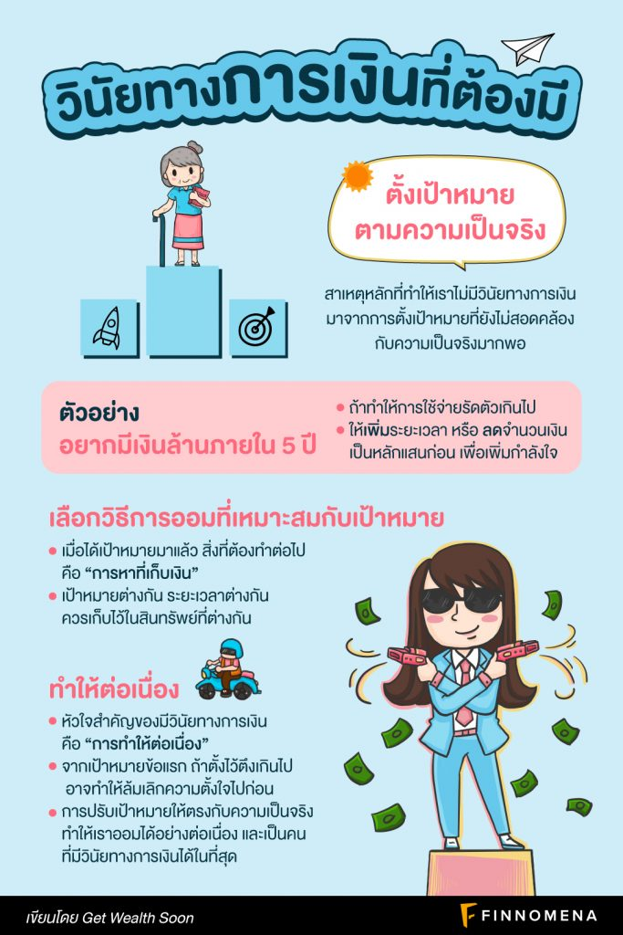


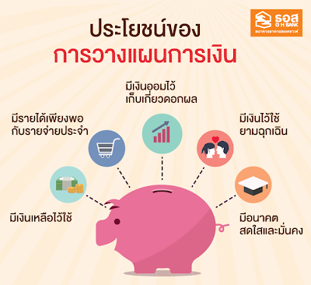

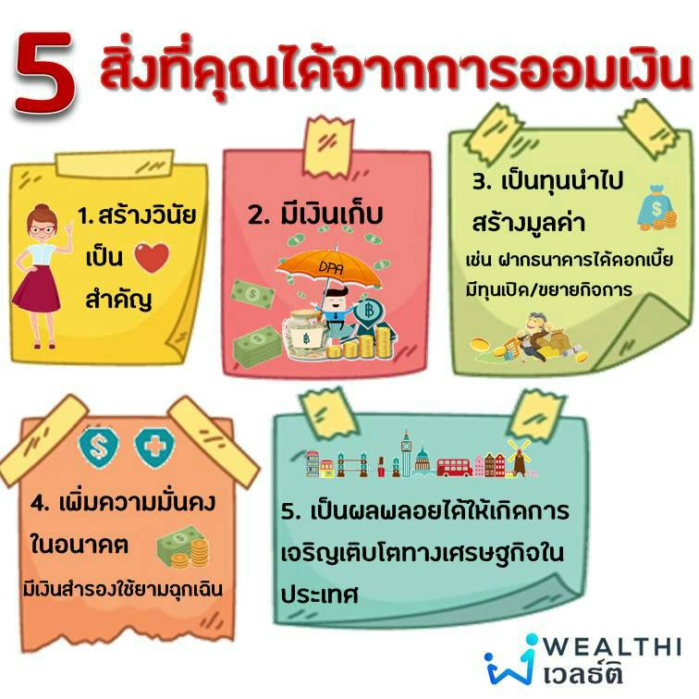

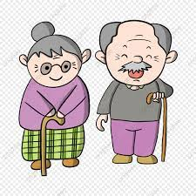
ด้วยความปรารถนาดีจาก.. งานสวัสดิการสังคม สำนักปลัด อบต.ช้างให้ตก โทร./โทรสาร 073 – 467865
www.changhaitok.co.th

